**Institut Sains dan Teknologi Terpadu Surabaya**

Jl. Ngagel Jaya Tengah 73 - 77, Surabaya 60284

Telp. (031) 5027920 Fax. (031) 5041509

Laboratorium : L-304

Waktu : Rabu/ 15.45-17.45

Minggu Ke : 7

Materi : File

Praktikum : Intro to Programming

Jurusan : S1 - Informatika

Tanggal : Rabu, 10 November 2021

Jenis Soal : Materi dan Tugas

# MATERI (TOTAL: 40)

Buatlah sebuah program pencatatan laporan pemasukan dan pengeluaran keuangan. Berikut adalah tampilan awal dari program.

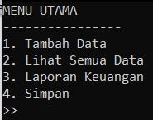

**TAMBAH DATA**

Pada menu tambah data ini, program akan meminta input dari user untuk menentukan jenis laporan yang akan ditambahkan. Setelah itu program akan meminta nama dan nominal dari laporan dan kembalikan ke menu utama. Berikan juga pengecekan bahwa nominal harus lebih dari 0.

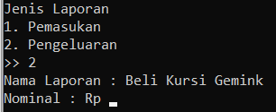

**LIHAT SEMUA DATA**

Pada menu lihat semua data ini, program akan mencetak seluruh laporan baik itu pemasukan maupun pengeluaran.

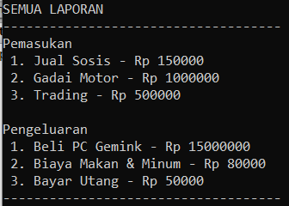

**LAPORAN KEUANGAN**

Pada menu laporan keuangan ini terdapat pengeluaran terbesar, pemasukan terbesar, total pemasukan, total pengeluaran dan status keuangan. Ketika total pemasukan > total pengeluaran, maka status keuangan adalah “UNTUNG” sedangkan jika total pemasukan < total pengeluaran, maka status keuangan adalah “RUGI”. Jika sama maka status keuangan adalah “TIDAK UNTUNG TIDAK RUGI”. Tampilkan juga keuntungan/kerugian yang didapat.

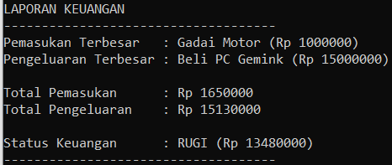

**SIMPAN**

Pada menu simpan ini, program akan menyimpan seluruh data pemasukan dan pengeluaran yang ada kedalam file (nama dan nominal).

**NOTE**

* Wajib Menggunakan File untuk penyimpanan data.
* Jika sudah ada file txt, maka saat program di run, program akan meload semua data pemasukan dan pengeluaran dalam txt.

**DILARANG MENGGUNAKAN MATERI YANG BELUM DIAJARKAN PADA MINGGU INI**

**JIKA MELANGGAR MAKA NILAI MATERI : 0**

**PERHATIKAN KETENTUAN DIBAWAH :**

* **Highlight kriteria yang dikerjakan dengan warna kuning dan kumpulkan word beserta dengan file materi, apabila tidak dikumpulkan maka materi tidak akan diperiksa.**
* **Akan ada pengurangan nilai sebesar -5 untuk setiap kriteria yang dihighlight namun tidak dikerjakan.**
* **MENCONTEK = Nilai MOD 2**
* **Kumpulkan file dalam bentuk zip pada Google Classroom dengan format Mn_9DigitNRP. Contoh : M1_219116863.zip . Nama File Salah = nilai div 2**
* **Nilai Materi juga akan -10 apabila terlambat, karena sudah diberi tambahan waktu untuk upload.**

## MATERI : 40

**Highlight kriteria yang dikerjakan dengan warna kuning dan kumpulkan beserta dengan file materi, apabila tidak dikumpulkan maka materi tidak akan diperiksa.**

|  |  |
| --- | --- |
| **SCORE** | **KRITERIA** |
| **MENU UTAMA** | |
| 0/2 | Menu dapat looping tanpa error |
| 0/2 | Program dapat exit |
| **TAMBAH DATA** | |
| 0/2/4 | Dapat menambahkan data dengan benar dan sesuai dengan jenisnya |
| 0/2 | Terdapat pengecekan nominal harus lebih dari 0 |
| **LIHAT SEMUA DATA** | |
| 0/2/4 | Dapat mencetak semua data dengan benar dan sesuai dengan jenisnya |
| 0/2 | Tampilan sesuai |
| **LAPORAN KEUANGAN** | |
| 0/1/3 | Dapat mencetak pengeluaran dan pemasukan terbesar dengan benar |
| 0/1/3 | Dapat menghitung dan mencetak total pengeluaran dan total pemasukan dengan benar |
| 0/2/4 | Dapat mencetak status keuangan beserta dengan nominal kerugian/keuntungan dengan benar |
| **SIMPAN** | |
| 0/3/6 | Dapat melakukan save data dengan benar kedalam file txt.  3 : jika save tidak sempurna |
| **LAIN-LAINNYA** | |
| 0/6 | Dapat melakukan load file ketika sudah terdapat file txt pada saat program dijalankan. |
| 0/2 | Program tidak error |
| Total : 40 | |

# TUGAS (TOTAL = 30)

Buatlah sebuah program swalayan sederhana. Berikut adalah contoh tampilan awal dari program.



**LOGIN & REGISTER**

Untuk register, ketika username yang diberikan belum pernah terdaftar maka langsung daftarkan secara otomatis dan langsung masuk ke menu user, tetapi ketika username yang diberikan pernah terdaftar maka lakukan pengecekan pada password. Jika password sama, maka berikan pesan login berhasil dan masuk ke menu user, tetapi jika password salah maka cetak keterangan password salah dan kembalikan ke main menu.

Jika username “admin” dan password “admin” yang diberikan, maka langsung masuk ke menu admin. Jika yang input username adalah “-1” dan password adalah “-1” maka program akan exit. Setiap user yang didaftarkan mula-mula akan memiliki saldo 0.

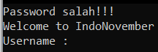 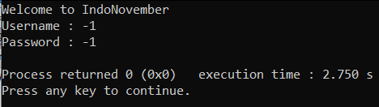

**MENU ADMIN**

Berikut adalah tampilan dari menu admin.

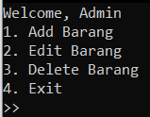

Jika user memilih add barang, maka program akan meminta input berupa nama barang dan harga dari barang tersebut. Ketika barang berhasil dimasukkan, maka kembalikan ke menu admin.

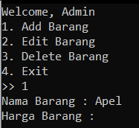

Jika admin memilih edit barang, maka program akan mencetak semua barang yang ada lalu admin akan memilih barang apa yang akan diedit, setelah itu program akan meminta admin untuk memasukkan nama barang dan harga barang yang baru lalu nama dan harga barang akan diupdate dan kembalikan ke menu admin. Ketika admin memberi input 0, maka kembalikan ke menu admin

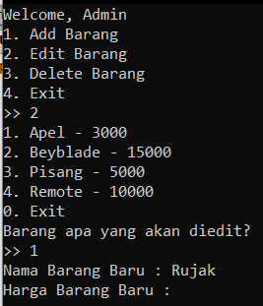

Jika admin memilih delete barang, maka program akan mencetak semua barang yang ada lalu meminta admin untuk memberikan input barang apa yang akan di-delete setelah itu barang yang dipilih akan dihapus dan kembalikan menu admin. Ketika admin memberi input 0, maka kembalikan ke menu admin.

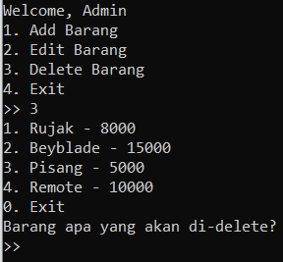

Jika admin memilih exit, maka kembalikan ke main menu.

**MENU USER**

Berikut adalah tampilan dari menu user

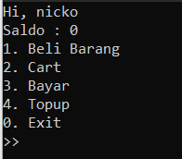

Program akan menampilkan user apa yang sedang login dan saldo yang dimiliki.

Jika user memilih beli barang, maka tampilkan seluruh barang yang tersedia lalu program akan meminta input kepada user barang apa yang akan dibeli beserta dengan jumlahnya. Barang yang telah dibeli beserta dengan jumlahnya akan masuk ke dalam cart.

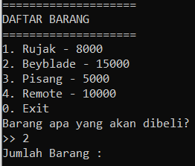

Jika user memilih cart, maka tampilkan seluruh isi cart milik user. Isi cart meliputi barang beserta dengan jumlahnya. Terdapat juga menu untuk remove yang ketika dipilih maka program akan meminta input barang yang akan didelete. Ketika input tidak valid maka berika pesan bahwa input tidak valid dan kembalikan ke menu cart. Ketika user memilih exit maka program akan mengembalikan user ke menu user.

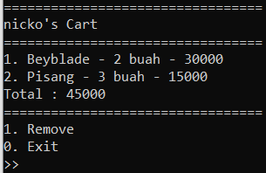 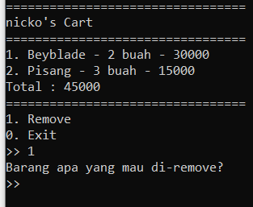

Jika user memilih bayar, maka program akan mengecek apakah saldo dari user cukup. Apabila saldo dari user cukup maka program akan mencetak nota dengan nomor nota “NOTA” + 2 digit nomor urut nota. Nota akan dicetak kedalam text file bernama nomor nota tsb dan memiliki isi barang apa saja yang dibeli beserta dengan totalnya setelah itu berikan pesan bahwa pembelian berhasil, potong saldo dari user, dan kosongkan cart. Apabila saldo tidak mencukupi, maka tampilkan pesan bahwa saldo tidak mencukupi.

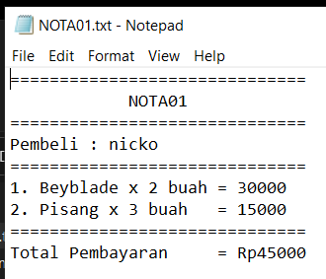 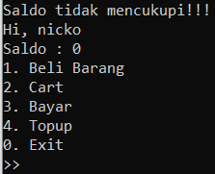

Jika user memilih topup, maka tambahkan saldo user sebanyak 10000 dan jika user memilih exit, maka kembalikan ke main menu.

**NOTE :**

* Semua data user, nota, dan barang tidak akan hilang ketika program ditutup (manfaatkan fitur save dan load file).
* **WAJIB MENGGUNAKAN FILE (**jika tidak maka tugas tidak akan diperiksa).

**DILARANG MENGGUNAKAN KONSEP MAUPUN MATERI YANG BELUM DIAJARKAN**

**JIKA MELANGGAR MAKA NILAI TUGAS: 0**

**PERHATIKAN KETENTUAN DIBAWAH :**

* **Highlight kriteria yang dikerjakan dengan warna kuning dan kumpulkan word beserta dengan file tugas, apabila tidak dikumpulkan maka tugas tidak akan diperiksa.**
* **Akan ada pengurangan nilai sebesar -5 untuk setiap kriteria yang dihighlight namun tidak dikerjakan.**
* **MENCONTEK = Nilai MOD 2**

## TUGAS : 30

**Highlight kriteria yang dikerjakan dengan warna kuning dan kumpulkan beserta dengan file tugas, apabila tidak dikumpulkan maka tugas tidak akan diperiksa.**

|  |  |
| --- | --- |
| **SCORE** | **KRITERIA** |
| **LOGIN & REGISTER** | |
| 0/2 | Dapat melakukan login dan register dengan benar |
| 0/1 | Pengecekan password berjalan dengan benar |
| **MENU ADMIN** | |
| 0/1 | Dapat masuk ke menu admin |
| 0/2 | Dapat insert barang dengan benar |
| 0/1/3 | Dapat edit barang dengan benar |
| 0/2 | Dapat delete barang dengan benar |
| 0/1 | Dapat exit kembali ke main menu |
| **MENU USER** | |
| 0/1 | Header yang dicetak sesuai dengan contoh (nama dan saldo milik user yang sedang login) |
| 0/2 | Dapat menambahkan barang ke cart dengan benar |
| 0/2 | Dapat remove barang di cart dengan benar |
| 0/1/3 | Menu bayar berjalan dengan sesuai  1 : apabila tidak ada pengecekan saldo mencukupi |
| 0/2 | Dapat mencetak nota sesuai dengan ketentuan |
| 0/1 | Dapat melakukan topup dengan sesuai |
| 0/1 | Dapat exit kembali ke main menu |
| **LAIN-LAINNYA** | |
| 0/2 | Menu program dapat looping tanpa error |
| 0/4 | Data yang ada tidak hilang ketika program ditutup |
| Total : 30 | |

Menyetujui

(Dr. Yosi Kristian, S.Kom. M.Kom.))

Koordinator Kuliah

Penyusun Soal

(Nickolas Hartono)

Asisten

Mengetahui

(Grace Levina Dewi, M.Kom.)

Koordinator Laboratorium